Муниципальное бюджетное общеобразовательное
учреждение средняя общеобразовательная школа №93
Барабинского района Новосибирской области

Проект по технологии
«Комплект одежды для куклы»

Разработала: Резваткина Елена,
ученица 8 «А» класса

Руководитель: Адутова Ю. А.,
учитель технологии

2013 год
Содержание

- Обоснование возникшей проблемы

- Цель и задачи проекта

- Исследование

- Выбор ткани

- Выбор дополнительных материалов и оборудований

- Расчет материальных затрат

- Изготовление комплекта и проверка качества

- Самооценка и оценка

- Список использованной литературы и интернет - ресурсов

Обоснование возникшей проблемы
Однажды я пришла в гости к моей младшей сестре. Она показала мне подарок, который ей сделали родители. Это была кукла «Baby – Born». Сестренка была очень довольна, только одно её огорчало. У этой куклы не было запасного комплекта одежды. Она попросила меня сшить комплект одежды для куклы. Я согласилась выполнить её просьбу. На уроках технологии мы учимся конструировать, моделировать, шить и лишняя практика мне не помешает. Интересно увидеть результаты своего труда, порадовать сестренку.

Цель проекта:

Сшить комплект одежды для куклы

Задачи:
- Провести исследование и разработать эскиз моего комплекта.
- Организовать рабочее место.
- Изготовить выкройку швейных изделий.
- Подобрать ткань для изготовления комплекта.
- Раскроить ткань.
- Обработать детали изделий.
- Оценить качество готовой вещи

Исследование
Сначала я пересмотрела сайты интернета, журнал мод, посетила магазин игрушек. В магазине отдельно для таких кукол одежду не продают, есть только платья для «Barbie». А кукла сестры напоминает пупса и очень похожа на маленького ребёнка. Мама посоветовала мне сшить комплект одежды как для новорожденного. В него входит распашонка, ползунки и чепчик.
На уроках технологии мы научились делать выкройку плечевого изделия с цельнокроеным коротким рукавом. Используя эти знания, я могу сделать выкройку распашонки. А выкройку ползунков и чепчика посмотрела в интернете.
Из своего исследования я узнала, что означают слова: распашонка, ползунки и чепчик, и для чего они вообще нужны.

Распашонка – короткая рубашка без застёжки для грудного ребенка с разрезом от ворота для подола.
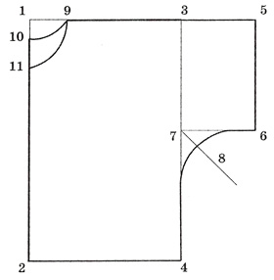
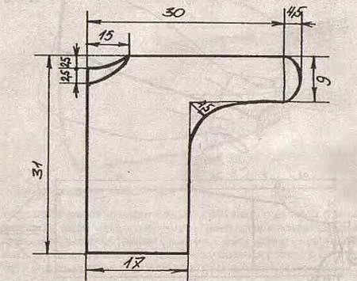

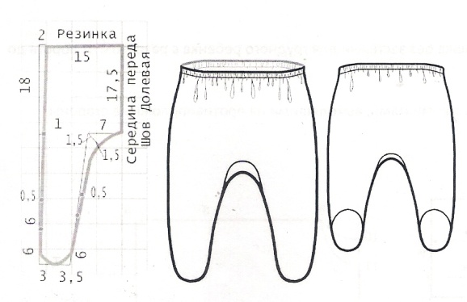
Ползунки позволяют малышу чувствовать себя более расковано, обеспечивая ему свободу движения.

Чепчик для новорожденного нужен с первых дней его жизни. Это связано с тем, что у малыша ещё плохо развита терморегуляция и к тому же роднички на голове новорожденного – достаточно уязвимое место при перепаде температуры. Шьют их, как и любую одежду для новорожденных, из мягкой натуральной ткани.

Выкройка чепчика из 2 деталей Выкройка чепчика из 3 деталей
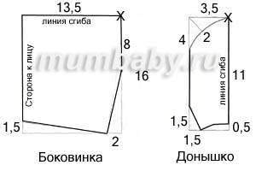
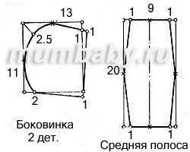

В результате исследования я решила, что буду шить комплект, состоящий из ползунков на поясе с резинкой, чепчика состоящего из двух деталей и придумала две модели распашонки.

Модель №1. Распашонка прямого силуэта, с короткими цельнокроеными рукавами. Вырез горловины V-образный. Срез горловины, низа рукавов и низа изделия обработаны швом в подгибку с открытым срезом зигзагообразной строчкой.

Швы на детских изделиях делают с лицевой стороны, чтобы они не натирали ребёнку кожу.
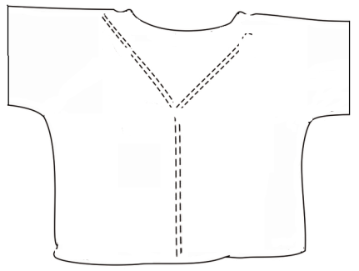

Модель №2. Распашонка прямого силуэта, с длинными цельнокроеными закрытыми рукавами. Спинка и перед цельнокроеные. Вырез горловины овальный. Срезы горловины, низ рукавов и низ изделия обработаны швом в подгибку с открытым срезом зигзагообразной строчкой.

Такая распашонка используется для того, чтобы ребёнок себя не царапал и называется царапка.

Решение: Я буду шить модель распашонки № 1

Выбор ткани
ТКАНЬ
Фланель
Ситец
Батист

Решение: выбираю ткань из ситца, она натуральная, легка в обработке, хорошо утюжится. Цвет ткани – оранжевый: он яркий, солнечный, поэтому поднимает настроение. Расцветка ткани – на оранжевом фоне белые цветочки.

Выбор дополнительных материалов и оборудования
Для пошива моего изделия нужны:
- Нитки №45;
- Калька, ножницы, линейка, карандаш для копирования выкройки;
- Портновский мел, булавки;
- Швейная машинка, ручная игла – для шитья;
- Утюг, утюжильная доска для – ВТО.

Расчет материальных затрат
Чтобы узнать затраты на изготовление изделия, я подсчитала, какие материалы и в каком количестве мне понадобились.

№  п/п | Наименование материала | Цена за единицу измерения, руб. | Расход материала на изделие | Затраты на материалы, руб.
 | Ткань «Ситец» | 60 руб. – 1 метр | 60 см | 40 руб.
 | Тесьма кружевная | 20 руб. – 1 метр | 50 см | 10 руб.
 | Нитки | 12 руб. – 1 катушка | 1 катушка | 12 руб.
Итого: |  |  |  | 62 руб.

Последовательность изготовления изделия
- Сделала выкройку распашонки, а выкройку ползунков и шапочки скопировала с интернета.
- Выкроила детали изделия с припусками на швы – по 7 мм, на подгибку низа – по 6 мм, подгибку пояса ползунков – 3 см.
- Сметала изделие.
- Выполнила примерку.
- Устранила дефекты после примерки.
- Стачала швы и обработала края зигзагообразной строчкой.
- Обработала верхний и нижний срез шапочки тесьмой.
- Выполнила влажно-тепловую обработку комплекта.
- Проверила качество.
Я сшила комплект в соответствии с планом изготовления, используя при этом материалы учебника и интернет - ресурсов.
Вот какой комплект одежды для куклы у меня получился

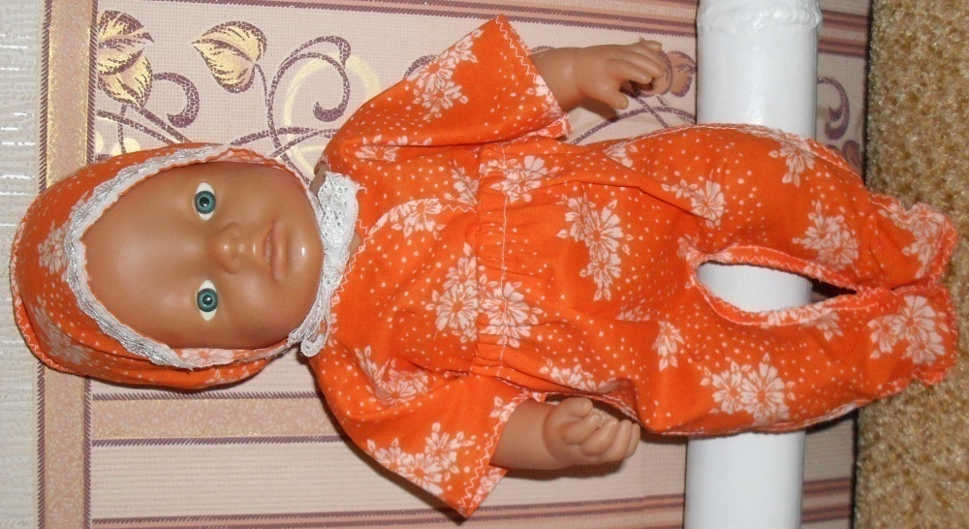

Самооценка и оценка
Мне кажется, что комплект для куклы получился удачный. Расход ткани небольшой. На пошив комплекта ушло немного времени. За ним сестрёнке будет несложно ухаживать, так как ткань хорошо стирается, легко утюжится.
По-моему, я справилась с поставленной задачей. Моим родителям, учительнице понравился комплект одежды для куклы. А сестренка была в восторге и поблагодарила меня.
Список использованной литературы и интернет- ресурсов
- Учебник «Технология. Обслуживающий труд» для учащихся 7 класса. Под редакцией В. Д. Симоненко, «Вентана – Граф» 2010 г.
- Рабочая тетрадь по технологии
- Интернет ресурсы:
http://images.yandex.ru/yandsearch
http://www.mumbaby.ru/vikrojka-polzunkov.php
http://www.shyu.ru/chepchik-vykrojka.html

